RESPUESTA OBSERVACIONES

INFORME DE EVALUACIÓN DE PROPUESTAS

INVITACIÓN PÚBLICA No. 0067 DE 2013

OBJETO: Seleccionar, en aplicación de los trámites legales correspondientes al contratista para LA PRESTACION DEL SERVICIO DE MANTENIMIENTO DE LOS PUNTOS DE MUESTREO EN LOS MUNICIPIOS SOCIOS DE EMPOCALDAS S.A. E.S.P.

PRESUPUESTO OFICIAL: El presupuesto oficial del presente proceso de selección asciende a la suma de DIECISIETE MILLONES DE PESOS M/TE ($17.000.000).

Por medio del presente la Entidad se permite comunicar que dentro del plazo estipulado para la realización de observaciones al informe de evaluación de la propuesta recibida dentro de la Invitación Pública No. 0067 de 2013, se recepcionó la observación del proponente GUSTAVO ADOLFO GONZÁLES OSPINA.

En el informe de evaluación de la propuesta este Comité Evaluador recomendó declarar desierto el proceso de la referencia en razón a que en primera medida el valor total referenciado en la propuesta económica no correspondía al valor total corregido señalado en el informe de evaluación, y en segunda la manera en que se pretendía probar el cumplimiento de las condiciones de experiencia especifica no resultaba ser la más adecuada.

Así las cosas, dentro del término para subsanar los requisitos de naturaleza formal, el proponente GUSTAVO ADOLFO GONZÁLES OSPINA allego una observación en los siguientes términos:

(Ver página siguiente)

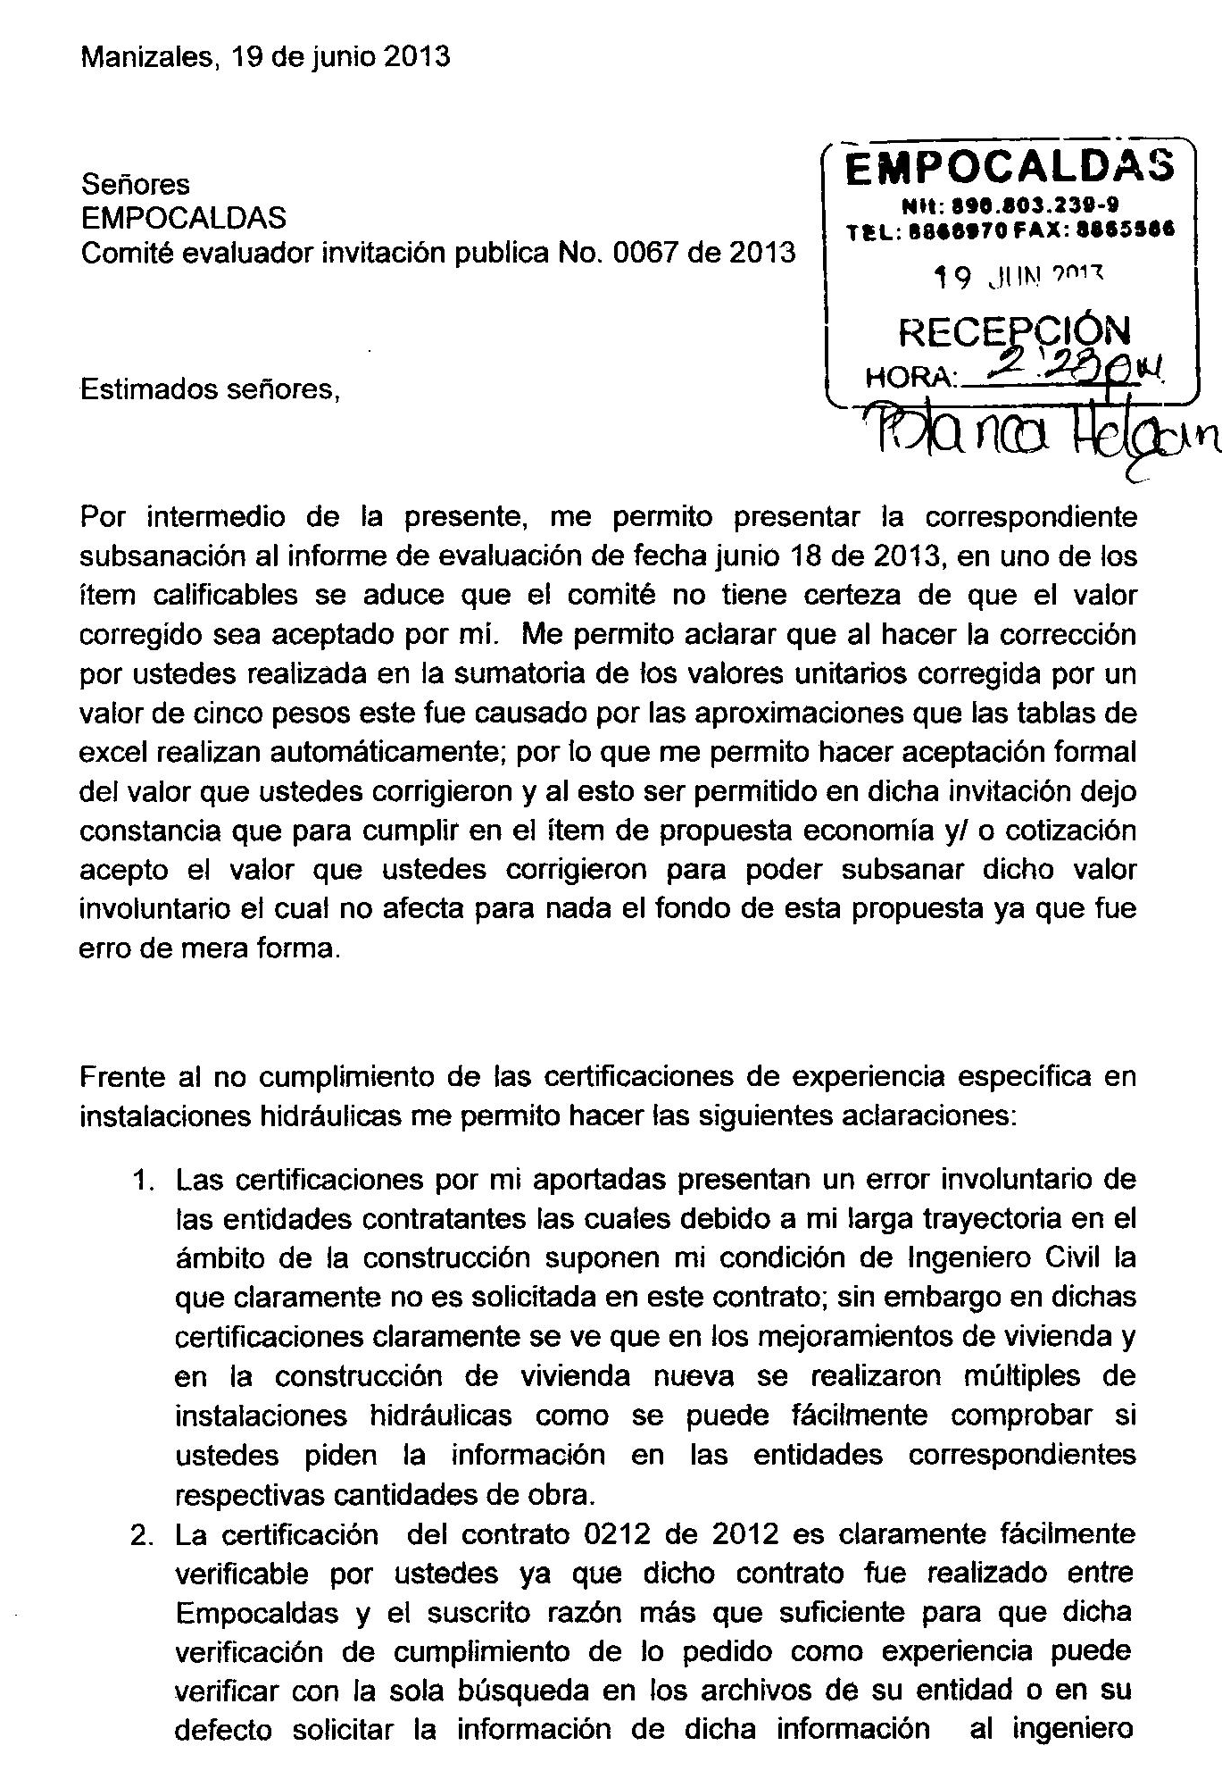

(Ver página siguiente)

Por lo anterior y en aplicación del artículo 9 del Decreto 19 de 2012 que reza: “(…) Cuando se esté adelantando un trámite ante la administración, se prohíbe exigir actos administrativos, constancias, certificaciones o documentos que ya reposen en la entidad ante la cual se está tramitando la respectiva actuación.(…)”; se procedió a consultar las respectivas bases de datos de la Entidad encontrando que el proponente efectivamente suscribió el Contrato de Obra No. 0212 de 2012 y adicionalmente cumplió a cabalidad con las obligaciones contractuales establecidas a su cargo, por lo cual este Comité Evaluador estima que la experiencia acreditada a través de la referencia realizada por el proponente resulta suficiente y necesaria para determinar el cumplimiento de las condiciones de experiencia especifica establecidas en el pliego de condiciones definitivo de la presente invitación pública. Por otro lado, el proponente manifiesta expresamente la aceptación del valor total corregido de su propuesta económica, que de suyo constituye un valor viable para proceder con la respectiva adjudicación puesto que no supera el precio establecido como presupuesto oficial y por el contrario se ve reducido ostensiblemente.

En este último tenor, debido a que la nota aclaratoria allegada en relación a la propuesta económica no corresponde a en sí misma a un documento mediante el cual el proponente pretenda modificar el contenido substancial de su propuesta económica sino por el contrario aspira a aclararlo en favor del contenido del pliego definitivo de condiciones, se presume resuelto el cumplimiento presentado en esta materia.

En conclusión, dada la procedencia de la observación, el resultado del informe de evaluación se modifica y por lo tanto el Comité Evaluador recomienda adjudicar al proponente GUSTAVO ADOLFO GONZÁLES OSPINA, la invitación pública de la referencia, por un valor de CATORCE MILLONES SETECIENTOS NOVENTA Y SIETE MIL CINCO PESOS M/TE ($14.797.005) y con un plazo de ejecución de NOVENTA (90) DÍAS CALENDARIO contados a partir de la suscripción del acta de inicio del contrato derivado de la correspondiente invitación pública. Lo anterior, por cumplir a cabalidad con los requisitos y condiciones de carácter jurídico y técnico que han sido solicitados en los pliegos de condiciones definitivos y por que adicionalmente el valor total de su propuesta no supero el presupuesto inicialmente establecido para la presente contratación.

La presente se firma en Manizales, Caldas a los veinticinco (25) días del mes de junio del año dos mil trece (2013).

Atentamente,

(ORIGINAL FIRMADO)
ANGELA MARÍA ZULUAGA MUÑOZ
Profesional Unidad Jurídica
EMPOCALDAS S.A. E.S.P.

(ORIGINAL FIRMADO)
NUBIA JANETH GALVIS GONZALEZ
Jefe Sección Técnica y Operativa
EMPOCALDAS S.A. E.S.P.

K.S.L.C.

